16. August 2016
Ansprechpartner
Silke Wodarczak
Standortkommunikation
Telefon +49 6181 59-6094
Telefax +49 6181 59-76094
silke.wodarczak@evonik.com
Evonik Technology & Infrastructure GmbH
Rellinghauser Straße 1-11
45128 Essen
Telefon +49 201 177-01
Telefax +49 201 177-3475
www.evonik.de

Geschäftsführung
Gregor Hetzke, Vorsitzender
Dr. Clemens Immanuel Herberg,
Stefan Behrens

Sitz der Gesellschaft ist Essen
Registergericht
Amtsgericht Essen
Handelsregister B 25884

Kleinste Teilchen – große Wirkung:
Industriepark Wolfgang öffnet Tore und Labore für Besucher
Hanau. Als Teilnehmer der Tage der Industriekultur luden Evonik und Umicore am Samstag wieder viele Besucher in den Industriepark Wolfgang. Das diesjährige Motto „Kleinste Teilchen - große Wirkung“ versprach spannende Einblicke in die Produktion und Forschung der Unternehmen.
Während eines kleinen Standortrundgangs erhielten die Teilnehmer zunächst Informationen über die Geschichte und Entwicklung des Industrieparks. Anschließend warfen sie einen Blick hinter die Kulissen des Standorts.

Dass winzige Teilchen im wahren Wortsinn eine große Wirkung haben können, erfuhren die Besucher in der Wirkstoffproduktion von Evonik. Unter Reinraumbedingungen werden dort verschiedene Wirkstoffe für Medikamente hergestellt. „Unsere Produkte werden beispielsweise für Antibiotika, blutdrucksenkende Mittel oder Medikamente für Patienten mit Niereninsuffizienz benötigt. In einer Tablette für einen Blutdrucksenker sind ungefähr fünf Milligramm des Wirkstoffs enthalten“, erläuterte Betriebsassistent Knuth Erbe.

In den Laboren der Analytik von Evonik erklärten Experten die Funktionsweise eines Oberflächenspektrometers. Mit diesem Hightech-Gerät werden zum Beispiel die Oberflächenstrukturen von Katalysatoren untersucht. Katalysatoren sind kleine Helfer, die die Geschwindigkeit bei chemischen Reaktionen erhöhen.
„Wir können diese Strukturen bis in den Nanometerbereich hinein vergrößern und analysieren. Damit lassen sich selbst kleinste, aber entscheidende Veränderungen feststellen, etwa um den Oxidationszustand von Elementen zu bestimmen“, erklärte Analytik-Mitarbeiter Steve Rienecker. „Unseren Kunden helfen diese Aussagen bei der Gestaltung der Zusammensetzung ihrer Katalysatoren, um eine optimale Aktivität in chemischen Prozessen zu erzielen.“
In einem weiteren Labor lernten die Teilnehmer die Elektronenmikroskopie kennen. „Wir untersuchen hier gerade die Pulverstruktur eines Produktes auf mögliche Verunreinigungen, die mit dem menschlichen Auge nicht zu erkennen sind. Mit unserem Mikroskop können wir die einzelnen Pulverkörnchen bis zu 300.000-fach vergrößern“, so Uwe Schneider von der Analytik. Mit dieser Analyse sorgen die Fachleute für die Qualitätssicherung der Produkte ihrer Kunden.

Die letzte Station führte die Teilnehmer zum Recycling- und Materialtechnologie-Konzern Umicore. Andreas Brumby, Leiter der Umicore Technical Academy, erklärte dort seinem Publikum, wie winzige Mengen Platin, Palladium und Rhodium in Abgaskatalysatoren Schadstoffe reduzieren und hauchfeines Pulver Lithium-Ionen-Batterien leistungsstark macht. Wie leistungsstark heutige Batteriematerialien sind, demonstrierte der Experte den Besuchern vor Ort anhand einer Drohne, die von einer Lithium-Ionen-Batterie betrieben durch den Raum fliegt: Kleinste Teilchen – große Wirkung.
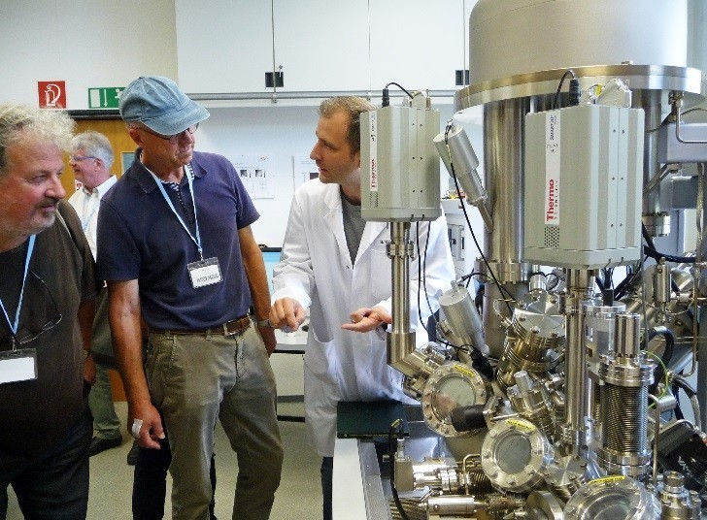
Kleine Dinge, ganz groß: Evonik-Mitarbeiter Steve
Rienecker erklärt den Besuchern das Prinzip eines
Oberflächenspektrometers. Foto: Evonik Industries

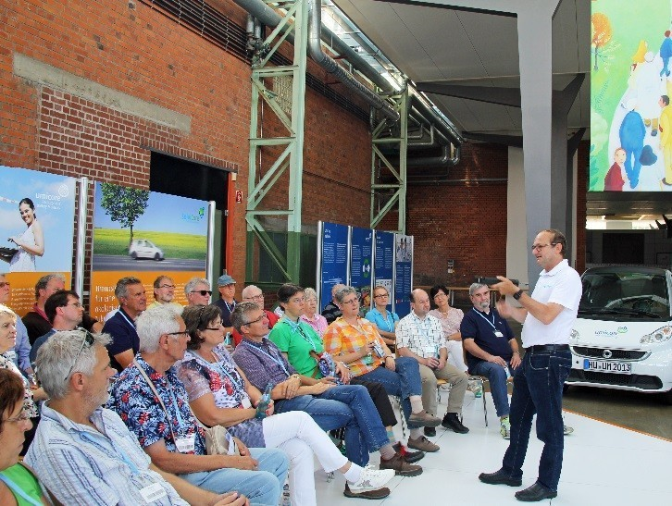

Winzige Teilchen für mächtige Leistung: Andreas
Brumby von Umicore stellt den Teilnehmern vor,
wie hauchfeines Pulver Lithium-Ionen-Batterien
stark macht. Foto: Evonik Industries

Informationen zum Konzern
Evonik, der kreative Industriekonzern aus Deutschland, ist eines der weltweit führenden Unternehmen der Spezialchemie. Profitables Wachstum und eine nachhaltige Steigerung des Unternehmenswertes stehen im Mittelpunkt der Unternehmensstrategie. Die Aktivitäten des Konzerns sind auf die wichtigen Megatrends Gesundheit, Ernährung, Ressourceneffizienz sowie Globalisierung konzentriert. Evonik profitiert besonders von seiner Innovationskraft und seinen integrierten Technologieplattformen.

Evonik ist in mehr als 100 Ländern der Welt aktiv. Mehr als 33.500 Mitarbeiter erwirtschafteten im Geschäftsjahr 2015 einen Umsatz von rund 13,5 Milliarden € und ein operatives Ergebnis (bereinigtes EBITDA) von rund 2,47 Milliarden €.

Rechtlicher Hinweis
Soweit wir in dieser Pressemitteilung Prognosen oder Erwartungen äußern oder unsere Aussagen die Zukunft betreffen, können diese Prognosen oder Erwartungen der Aussagen mit bekannten oder unbekannten Risiken und Ungewissheit verbunden sein. Die tatsächlichen Ergebnisse oder Entwicklungen können je nach Veränderung der Rahmenbedingungen abweichen. Weder Evonik Industries AG noch mit ihr verbundene Unternehmen übernehmen eine Verpflichtung, in dieser Mitteilung enthaltene Prognosen, Erwartungen oder Aussagen zu aktualisieren.

